Bogotá, 28 de junio de 2016

Doctor(a):

**Olga Beatriz Gutiérrez Tobar**

Coordinador(a) Área de Gestión Humana

DANE

Informe de actividades para legalización de comisión o desplazamiento

Documentos anexos:

1. Certificado de permanencia Si_X___ No_____
2. Pasabordos transporte aéreo Si_X___ No_____
3. Recibos de transporte terrestre Si_____ No_____ Valor total:$___________
4. Total folios documentos adjuntos ______________

Nombre del funcionario Mayerly Alexandra Fonseca Pérez

Duración de la comisión: Del 24 de Junio de 2016 al 24 de junio de 2016 Total días: 1

Lugar(es) de la comisión Cartagena-Bolívar

Objeto de la comisión: INNGESCON_ENPH_ Acompañamiento y revisión del proceso de evaluación de conocimientos en el marco de la Encuesta Nacional de Presupuestos de los Hogares.

Objeto contractual (solo contratistas) No aplica

Informe de la comisión: El día 24 de junio me dirigí a la subsede del DANE en la ciudad de Cartagena para realizar el acompañamiento a la prueba de conocimientos de la muestra trimestral de servicios.

En este acompañamiento observé que se presentaban 3 personas para el rol de críticos y al dialogar con el asistente de encuesta me indicó que solo se requerían 2 personas para el cargo.

La organización del lugar ya estaba dispuesta para que los participantes presentaran su prueba, los participantes fueron citados media hora antes del inicio de la prueba y se realizaron las verificaciones de asistencia como es debido.

Se inicia la prueba a las 2:00 p.m. con una duración de 40 minutos, los participantes no manifiestan tener inconvenientes con el cargue de la página ni con el contenido temático de la prueba.

Terminada la prueba los participantes manifiestan que el proceso les ha parecido fácil, ágil y transparente. Me comentan que al iniciar el proceso para la primera prueba de conocimientos del primer momento virtual tuvieron inconvenientes al querer acceder a la prueba, la página no cargaba y cuando cargaba la prueba no estaba habilitada. La prueba estaba presupuestada para las 8:00 a.m. y empezó alrededor de las 8.30 a.m.

Los comentarios generales del proceso son bastante positivos, los participantes manifiestan la utilidad de los contenidos virtuales y lo importante que se convierte el segundo momento presencial para reforzar los conocimientos adquiridos en el primer momento.

Actividades desarrolladas Acompañamiento al proceso de evaluación de conocimientos para el personal de campo de la Muestra Trimestral de Servicios.

Anexos Fotográficos Si__X__ No_____

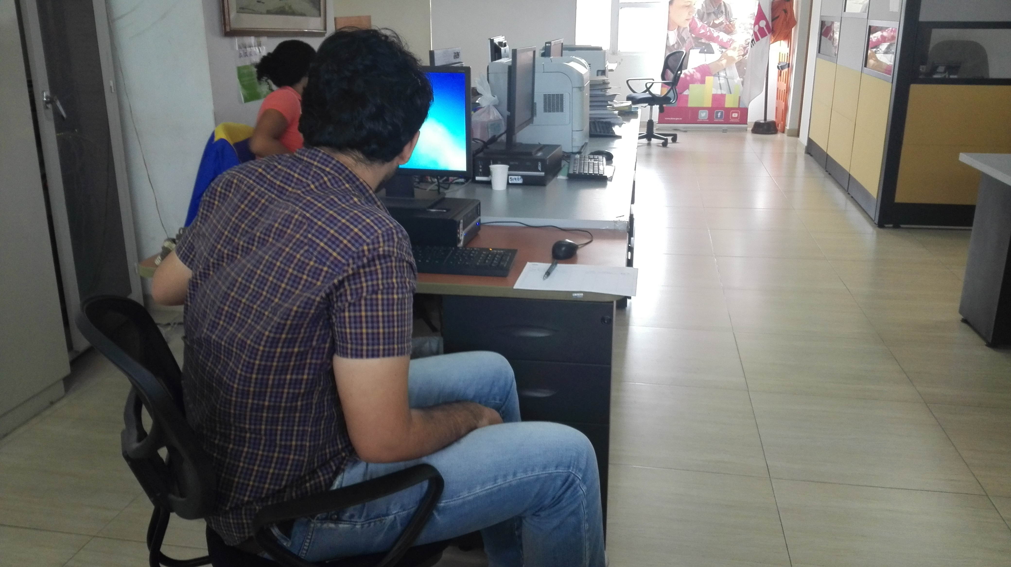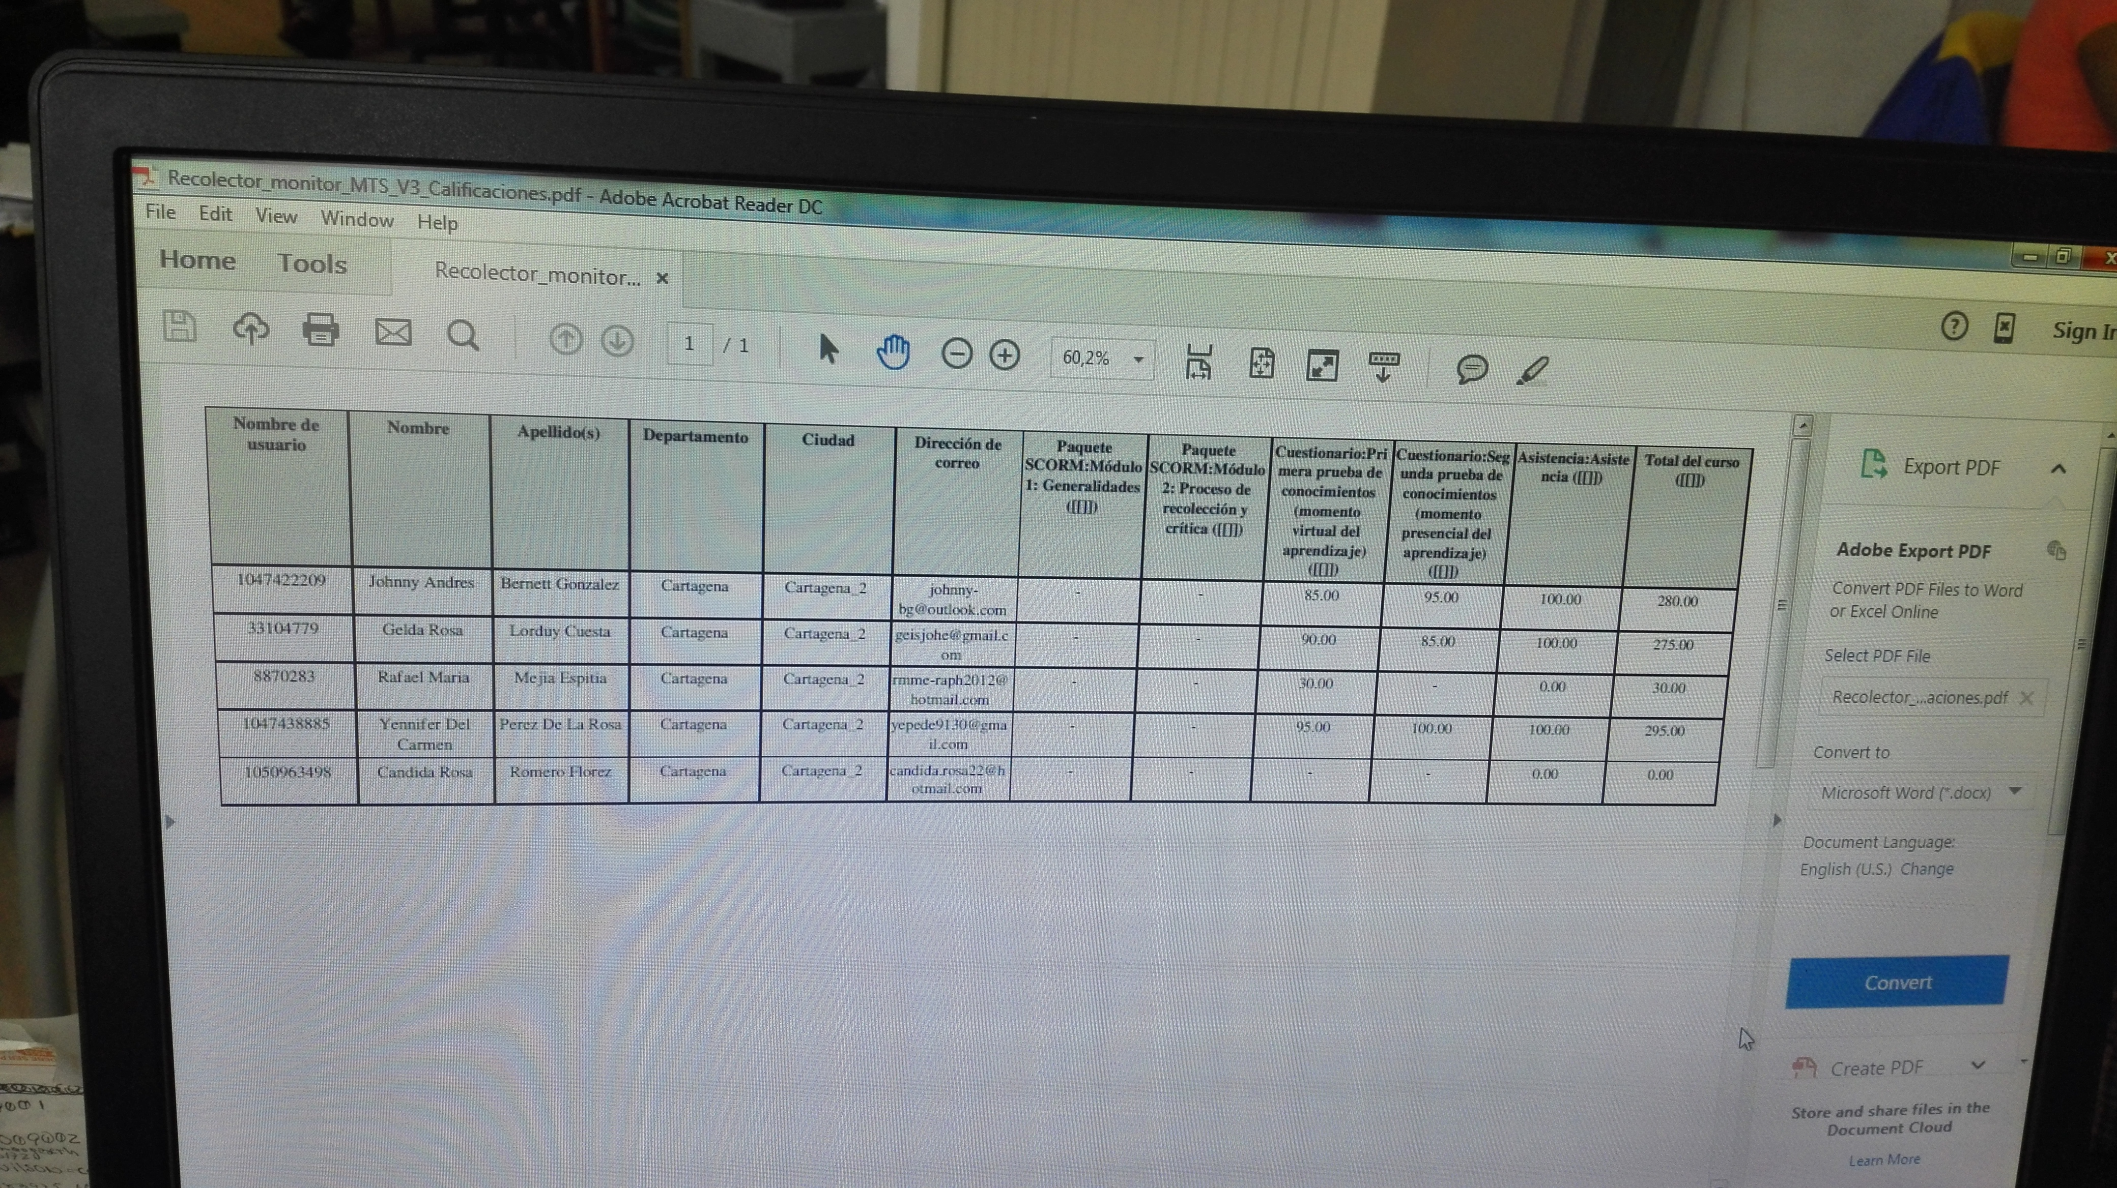

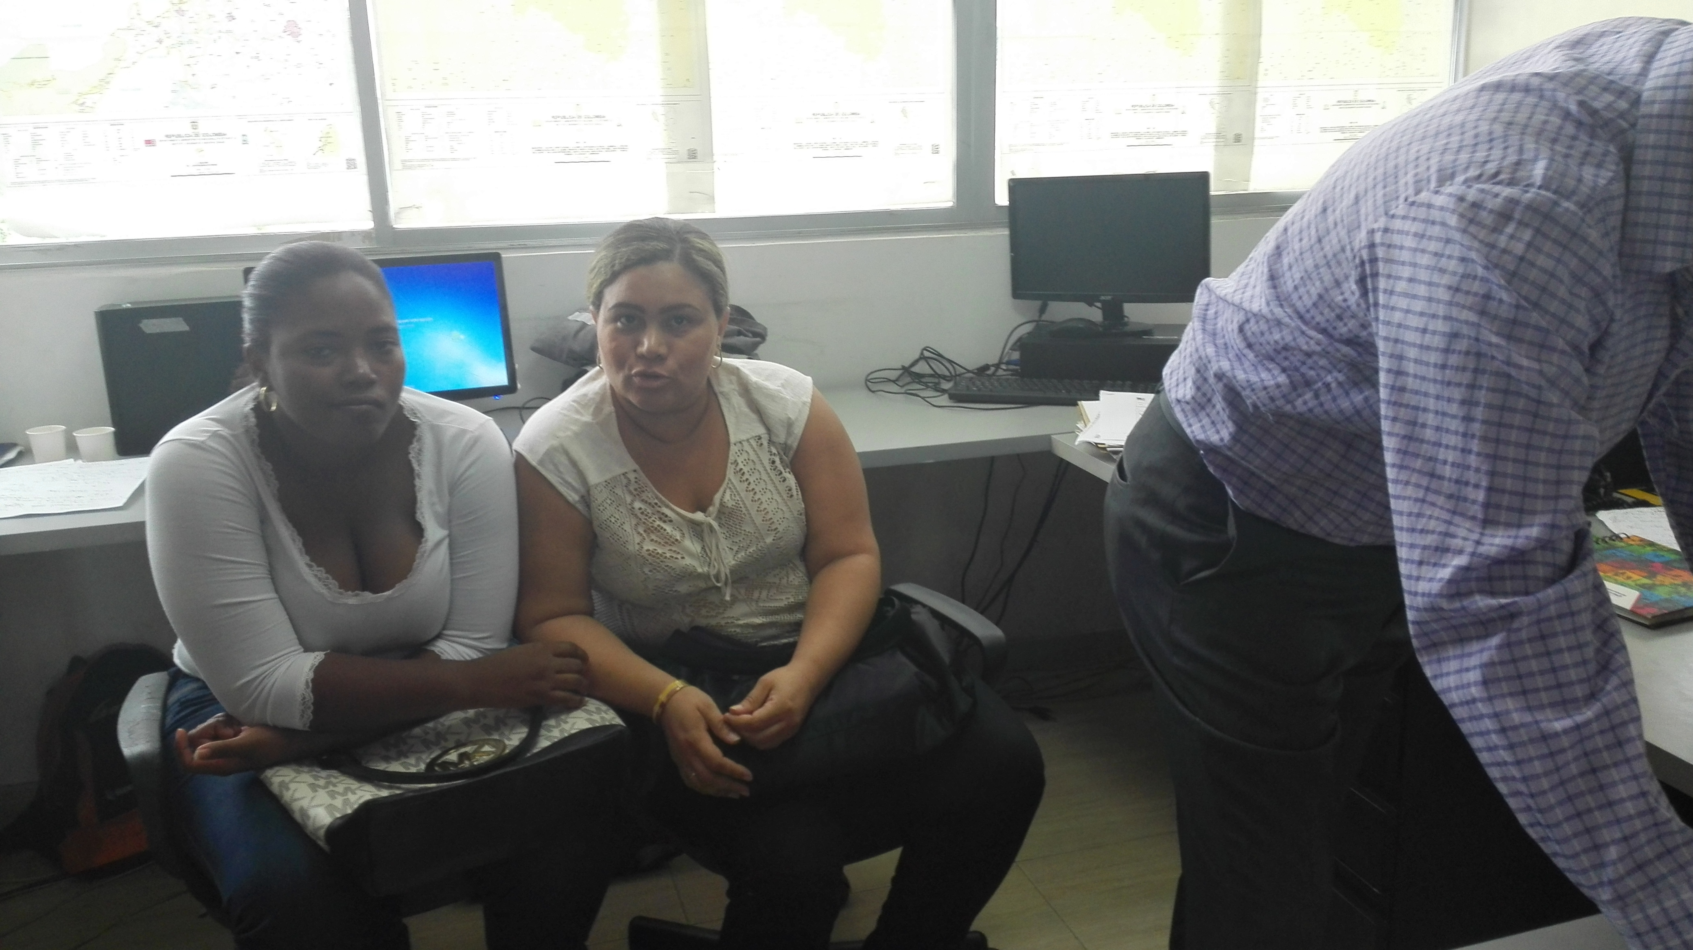

Se cumplió el objeto de la comisión Si__X__ No_____

Atentamente: Vo. Bo Superior inmediato

Mayerly Alexandra Fonseca Pérez Yeny Fabiola Garzón Godoy

Profesional Especializado 2028-16 Profesional Especializado 2028-20